 | Министерство науки и высшего образования Российской Федерации  Федеральное государственное автономное образовательное учреждение  высшего образования  «Московский государственный технический университет  имени Н.Э. Баумана  (национальный исследовательский университет)»  (МГТУ им. Н.Э. Баумана)

ФАКУЛЬТЕТ Информатика и системы управления

КАФЕДРА Компьютерные системы и сети (ИУ6)

НАПРАВЛЕНИЕ ПОДГОТОВКИ 09.03.03 Прикладная информатика

Отчет

по индивидуальному заданию

Название: Разработка микросервиса авторизации и аутентификации

Дисциплина: Проектирование информационных систем

Студент | ИУ6-75Б |  |  | Т.А. Кудрявцев
 | (Группа) |  | (Подпись, дата) | (И.О. Фамилия)
Преподаватель |  |  |  | А.Ф. Прутик
 |  |  | (Подпись, дата) | (И.О. Фамилия)

Москва, 2025

Цель работы
Целью данной работы является разработка микросервиса авторизации и регистрации пользователей для распределённой системы онлайн-кинотеатра.
Разрабатываемый сервис обеспечивает:
- управление пользовательскими аккаунтами;
- безопасную регистрацию и аутентификацию;
- выдачу и проверку JWT-токенов;
- взаимодействие с клиентской частью через REST API.
Сервис реализован как отдельный backend-компонент и не зависит от других микросервисов системы.

Требования к системе
В рамках работы были реализованы следующие функциональные и нефункциональные требования:
- Регистрация и вход пользователя: реализованы сценарии регистрации (signup) и аутентификации (login) с выдачей пары JWT-токенов (access и refresh);
- Безопасность хранения данных: пароли пользователей хранятся в базе данных исключительно в виде хешей с использованием надёжных алгоритмов хеширования;
- Доступ к защищённым маршрутам: доступ к пользовательским данным (например, профиль текущего пользователя) осуществляется только при наличии валидного JWT-токена;
- Обновление сессии: реализован механизм обновления access-токена с использованием refresh-токена;
- Выход из системы: реализован logout с использованием blacklist refresh-токенов;
- Ролевая модель пользователей: поддерживаются роли user, admin;
- Клиентская часть (Frontend): разработан простой SPA-интерфейс, взаимодействующий с backend-API без перезагрузки страницы.
В учебной конфигурации сервиса отправка email-сообщений отключена, а пользователь считается подтверждённым сразу после регистрации.

1. Описание решения и используемые технологии
Для реализации сервиса выбрана микросервисная архитектура с использованием контейнеризации, что обеспечивает изоляцию компонентов, масштабируемость и удобство развертывания.

Используемый технологический стек
Backend:
- Python 3.11;
- FastAPI — выбран за высокую производительность, асинхронную модель работы и автоматическую генерацию документации Swagger / OpenAPI;
- Uvicorn — ASGI-сервер для запуска приложения;
- JWT (JSON Web Token) — для реализации аутентификации и авторизации;
- OAuth2PasswordBearer — для интеграции JWT с FastAPI.
База данных:
- PostgreSQL;
- SQLAlchemy 2.x (асинхронный режим);
- asyncpg — драйвер для асинхронного доступа к БД;
- миграции базы данных реализованы через Alembic.
Frontend:
- HTML5;
- CSS3;
- Vanilla JavaScript (ES6+);
- клиентская часть реализована как SPA и взаимодействует с backend через Fetch API.
Инфраструктура:
- Docker;
- Docker Compose;
- Mailpit.

2 Архитектурные схемы
На рисунке 1 показана диаграмма контекста, которая показывает систему в окружении, выделяя основные внешние системы и пользователей, которые взаимодействуют с ней. На рисунке 2 – диаграмма контейнеров, показывающая взаимодействие микросервисов и сторонних систем. На рисунке 3 отображена диаграмма компонентов реализованного микросервиса аутентификации, регистрации, базового функционала профиля пользователя. Система состоит из веб-приложения (SPA), API-сервера, базы данных и почтового сервера. На 4 рисунке показана диаграмма классов и структура кода в целом.
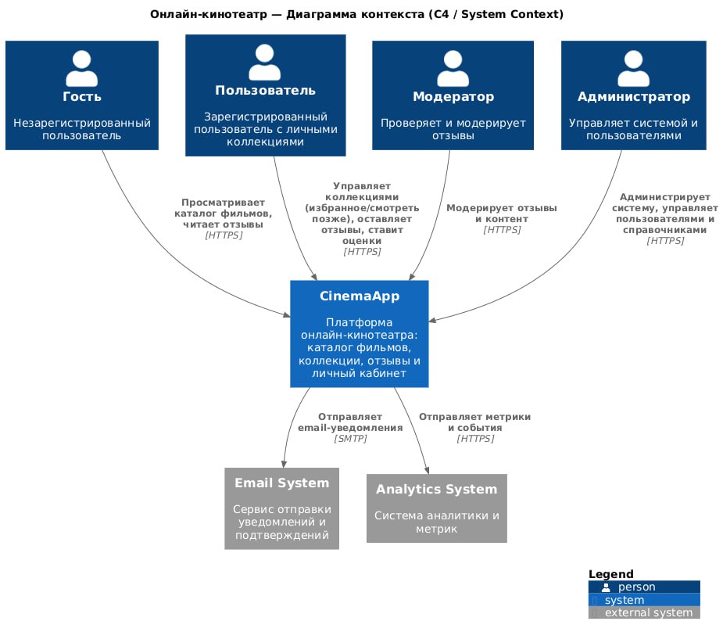
Рисунок 1 – Диаграмма контекста

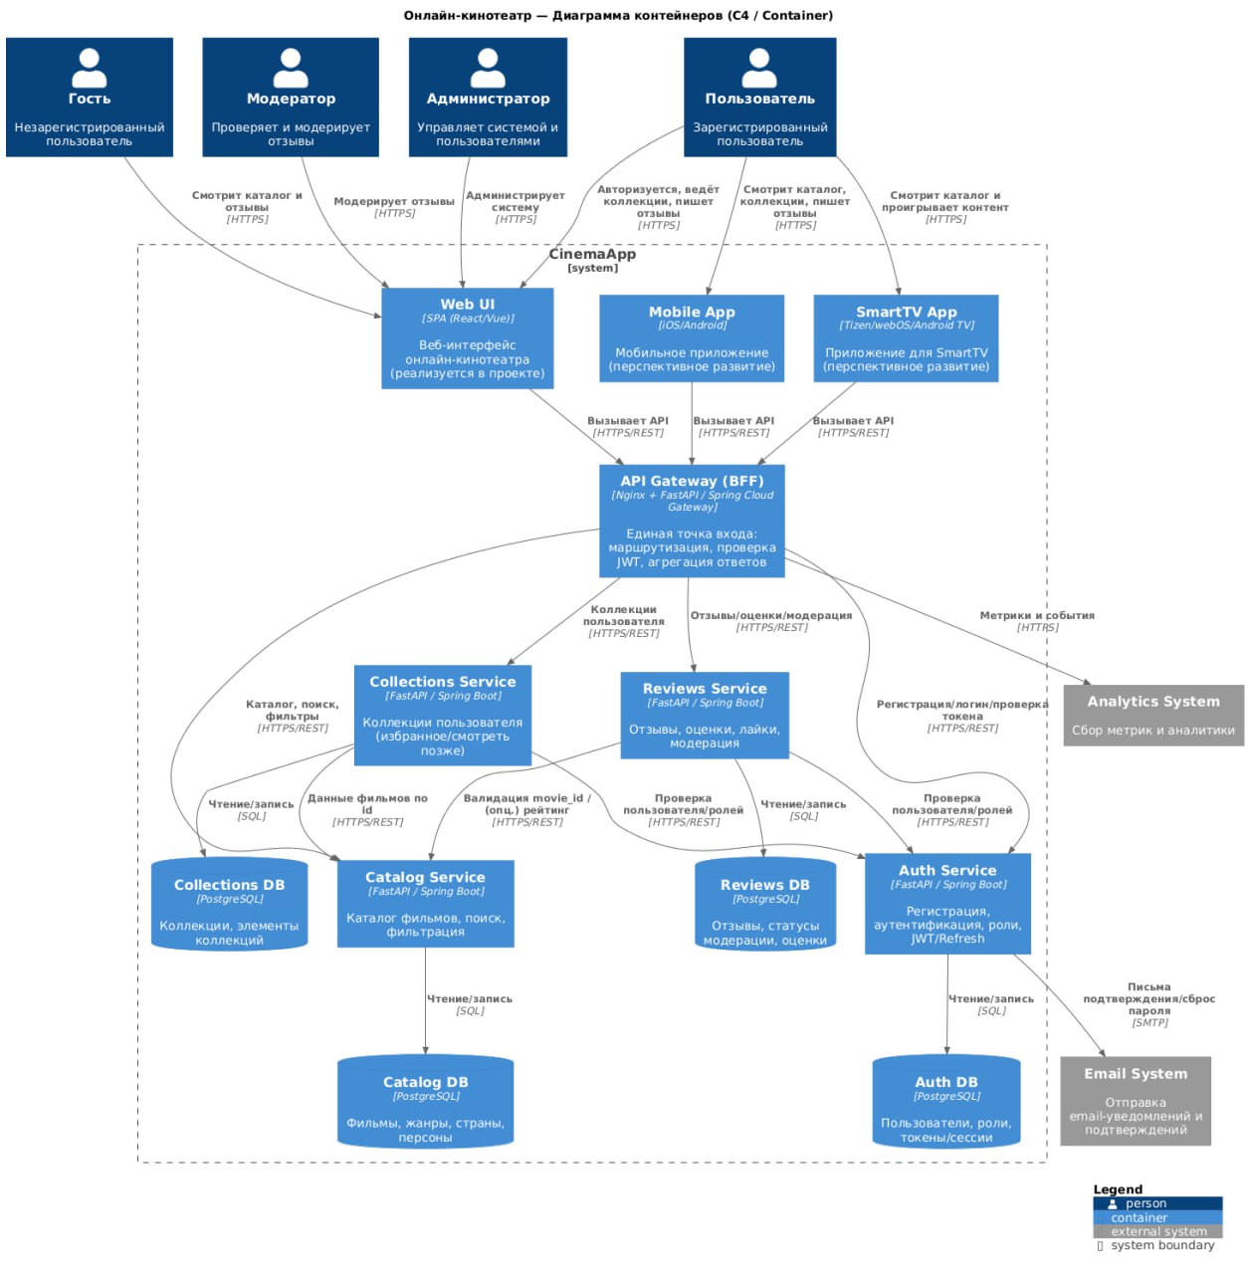
Рисунок 2 – Диаграмма контейнеров
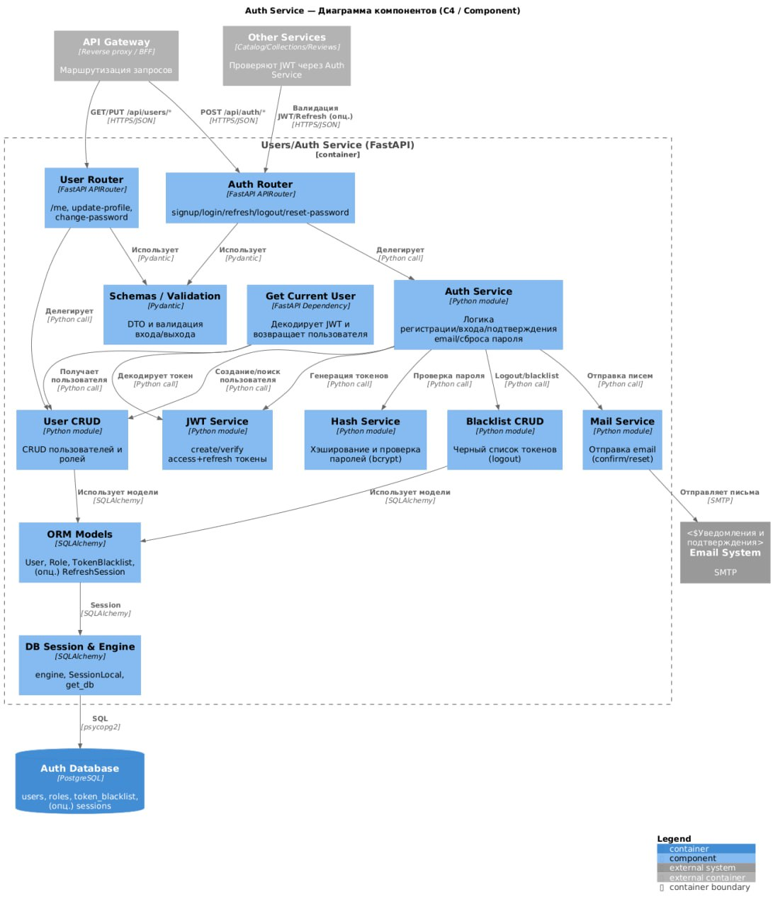

Рисунок 3 – Диаграмма компонентов
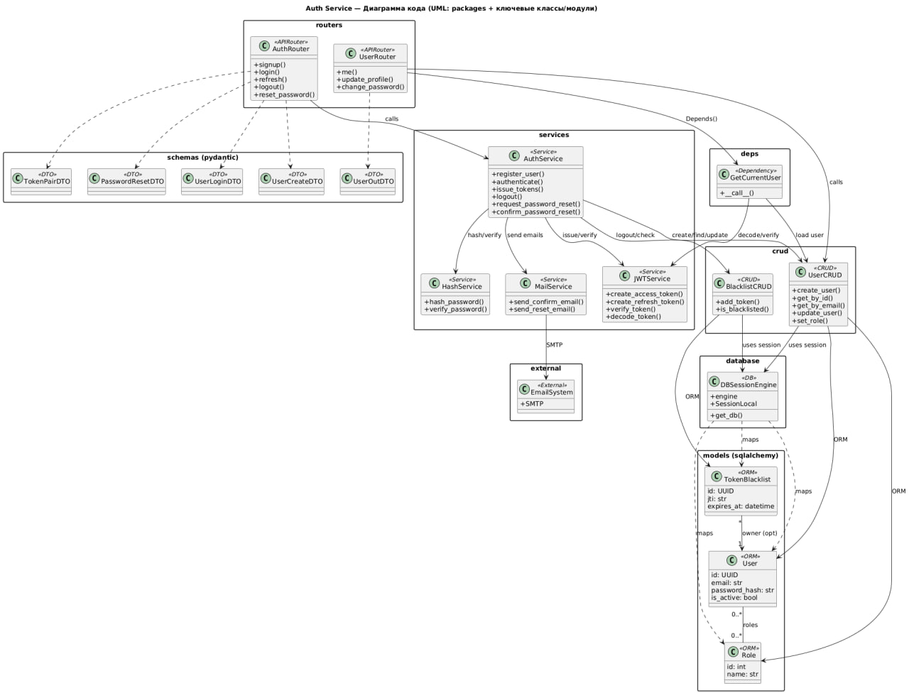
Рисунок 4 – Диаграмма кода

3 Детали реализации:
В ходе работы были реализованы следующие эндпоинты.

Эндпоинты аутентификации и авторизации
POST /auth/signup — Регистрация пользователя
Эндпоинт предназначен для создания нового пользовательского аккаунта.
Принимает email, username и пароль пользователя.
Пароль перед сохранением хешируется с использованием надёжного алгоритма.
В учебной конфигурации подтверждение email отключено, и пользователь считается подтверждённым сразу после регистрации (is_verified = true).
POST /auth/login — Аутентификация пользователя
Принимает email и пароль пользователя.
В случае успешной аутентификации возвращает пару JWT-токенов:
- access token — для доступа к защищённым маршрутам;
- refresh token — для обновления access-токена.
POST /auth/refresh — Обновление access-токена
Принимает валидный refresh-токен и возвращает новый access-токен.
Используется для продления пользовательской сессии без повторного ввода логина и пароля.
POST /auth/logout — Выход из системы
Принимает refresh-токен пользователя. Токен добавляется в blacklist, что предотвращает его повторное использование.

Эндпоинты управления пользователем
GET /user/me — Получение данных текущего пользователя
Возвращает информацию о текущем аутентифицированном пользователе.
Является защищённым маршрутом и требует передачи access-токена в заголовке Authorization: Bearer.
PATCH /user/update-username — Изменение имени пользователя
Позволяет изменить имя пользователя.
Доступен только для аутентифицированных пользователей и требует валидного access-токена.
PATCH /user/update-password — Смена пароля пользователя
Позволяет изменить пароль из профиля пользователя.
Для выполнения операции необходимо:
- передать старый пароль;
- указать новый пароль;
- иметь валидный access-токен.
Часть эндпоинтов, связанных с email-подтверждением и восстановлением пароля, в текущей учебной конфигурации не активны и могут быть расширены в дальнейшем без изменения общей архитектуры сервиса.

Написаны интеграционные и unit-тесты с использованием pytest. Они запускаются в отдельной тестовой базе данных (auth_test_db), которая создается и очищается для каждого прогона.
Вывод: был успешно спроектирован и реализован микросервис авторизации. Система обеспечивает безопасное хранение данных пользователей и поддерживает полный цикл управления доступом. Использование Docker позволяет легко развернуть сервис в любой среде.

